Daugavpils sociālās aprūpes centra pakalpojuma ietvaros tiek nodrošināts:

- Dzīvesvieta ar sadzīvei nepieciešamo inventāru atbilstoši normatīvajos aktos noteiktajām prasībām;
- Ēdināšana 4 reizes dienā;
- Veļa, apģērbs un apavi;
- Reģistrācija pie ģimenes ārsta,
- Ģimenes ārsta un citu speciālistu
nozīmētā ārstēšanas plāna izpilde;
- Brīvā laika pavadīšanas aktivitātes;
- Kultūras pasākumi, kā arī pēc personas vēlēšanās tiek organizēta garīgā aprūpe atbilstoši personas konfesionālajai piederībai;
- Ja nepieciešams, palīdzība personas individuālo sociālo problēmu risināšanā.
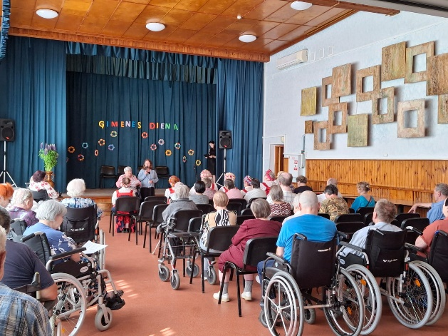

Adrese: 18. novembra iela 354A, Daugavpils, LV-5413
Vadītāja nadezda.valuka@socd.lv
Tālrunis 28454958
Daugavpils sociālās aprūpes centra darba laiks:
diennakts
Dežurants 27049939
Medicīnas personāls 20371895


Nodrošināta piekļuve personām ar kustību traucējumiem, kas pārvietojas ratiņkrēslā.

Nodrošināta piekļuve personām ar kustību traucējumiem, kas pārvietojas ratiņkrēslā un ir ar pavadoni.

Nodrošināta piekļuve personām ar bērnu ratiņiem


Daugavpils sociālās aprūpes centrs

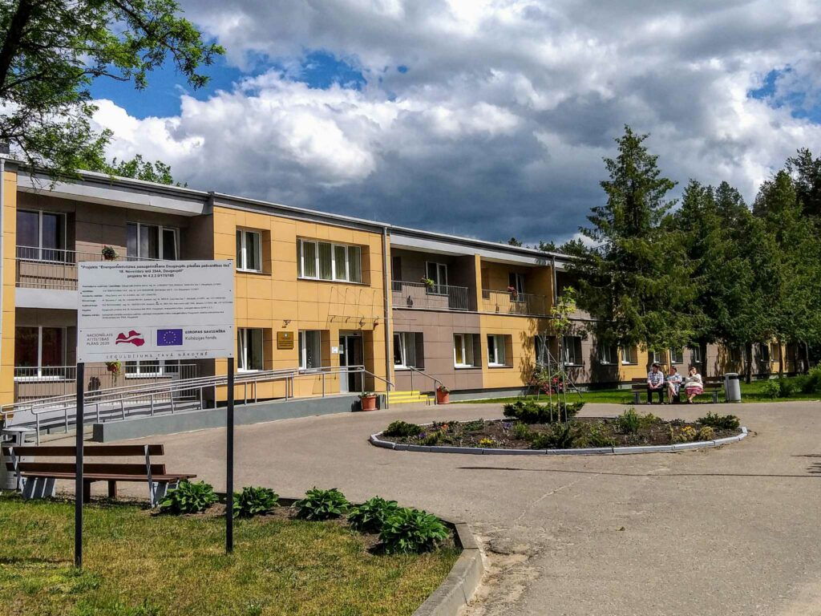

2026.gads

Daugavpils sociālās aprūpes centrs sniedz ilgstošas un īslaicīgas sociālās aprūpes un sociālās rehabilitācijas institūcijas pakalpojumu pilngadīgām personām.
Noteiktais vietu skaits – 195 klienti.
Ilgstošas sociālās aprūpes un sociālās rehabilitācijas pakalpojumu institūcijā
- Sniedz pensijas vecuma personām vai pilngadīgām personām, kurām ir noteikta invaliditāte, kuras vecuma vai veselības stāvokļa dēļ nav spējīgas sevi aprūpēt patstāvīgi.
- Piešķir uz noteiktu vai uz pastāvīgu laiku.
- Maksa par pakalpojumu noteikta atbilstoši Daugavpils valstspilsētas pašvaldības domes 29.12.2025. lēmuma Nr.872 “Par Daugavpils valstspilsētas pašvaldības iestādes “Sociālais dienests” maksas pakalpojumu cenrādi” ar 1.punktu apstiprinātā 1.pielikuma 9.punktam - 1176,00 euro mēnesī *

* Par pakalpojumu klients maksā 85% no pensijas vai atlīdzības, vai valsts sociālā nodrošinājuma pabalsta, pabalsta transporta izdevumu kompensēšanai personām ar invaliditāti, kurām ir apgrūtināta pārvietošanās, vai pabalsta personai ar invaliditāti, kurai nepieciešama kopšana, kā arī naudas summa, kas paliek klienta rīcībā pēc pakalpojuma samaksas ir 15% atbilstoši Sociālo pakalpojumu un sociālās palīdzības likuma 29.panta otrās daļas 1.punktā noteiktajam.

Īslaicīgas sociālās aprūpes un sociālās
rehabilitācijas pakalpojumu institūcijā
- Sniedz personām, kurām funkcionālo traucējumu dēļ nevar sevi aprūpēt un kurām ārstēšanās stacionārā nav pamatota ar medicīniskajām indikācijām,
- pēc operācijas vai atveseļošanās periodā,
- vai līdz pakalpojuma saņemšanai ilgstošas sociālās aprūpes un sociālās rehabilitācijas institūcijā, un kurām atbilst kādam no kritērijiem:
- trūcīga persona;
- persona bez noteiktas dzīvesvietas;
- krīzes situācijā nonākusi persona.
- Pakalpojums tiek sniegts līdz sešiem mēnešiem un to var pagarināt, pamatojoties uz ārstējošā ārsta atzinumu.
- Pašvaldība līdz vienam mēnesim sedz izdevumus par pakalpojumu, bet gadījumā, ja personai nav ienākumu (piemēram, līdz invaliditātes pensijas noformēšanai), pašvaldība līdz sešiem mēnešiem turpina segt izdevumus par pakalpojumu.
- Maksa par pakalpojumu noteikta atbilstoši Daugavpils valstspilsētas pašvaldības domes 29.12.2025. lēmuma Nr.872 “Par Daugavpils valstspilsētas pašvaldības iestādes “Sociālais dienests” maksas pakalpojumu cenrādi” ar 1.punktu apstiprinātā 1.pielikuma 10.punktam – 38.67 euro diennaktī.

Kad klienta apgādnieks tiek atbrīvots no samaksas vai piemaksas par pakalpojumu?
- Ministru kabineta 27.05.2003. noteikumu Nr.275 “Sociālās aprūpes un sociālās rehabilitācijas pakalpojumu samaksas kārtība un kārtība, kādā pakalpojuma izmaksas tiek segtas no pašvaldības budžeta” 4.punkts paredz, ja apgādnieks ir atzīts par trūcīgu vai apgādnieka rīcībā esošie līdzekļi nav pietiekami. Atbilstoši 5.3.apakšpunktam, apgādnieks var tikt atbrīvots no līdzmaksājuma.
- Daugavpils valstspilsētas pašvaldības domes 14.09.2023. saistošo noteikumu Nr.14 “Pašvaldības sociālie pakalpojumi” 23. punkts nosaka, ka papildus normatīvajiem aktiem, klienta apgādnieks tiek atbrīvots no samaksas vai piemaksas par pakalpojumu, ja apgādnieks nonācis krīzes situācijā vai citos gadījumos, pamatojoties uz sociālā darba speciālista sniegto atzinumu (piemēram, klients miris, apgādniekam nav deklarētās dzīvesvietas vai viņš nav sasniedzams, klients pirms tam saņēma patversmes, naktspatversmes, krīzes centra, grupu dzīvokļa, īslaicīgas sociālās aprūpes un sociālās rehabilitācijas institūcijas pakalpojumu vai īslaicīgu sociālās aprūpes pakalpojumu ārstniecības iestādē, apgādniekam noteikta I vai II grupas invaliditāte un viņam ir funkcionāli traucējumi – redzes, kustību vai garīga rakstura funkcionēšanas ierobežojumi vai Veselības un darbspēju ekspertīzes ārstu valsts komisija ir noteikusi īpašu kopšanu u.tml. gadījumos).

